Cuadros de bonos argentinos al 04/07/2025

BONOS EN DOLARES COTIZADOS EN PESOS

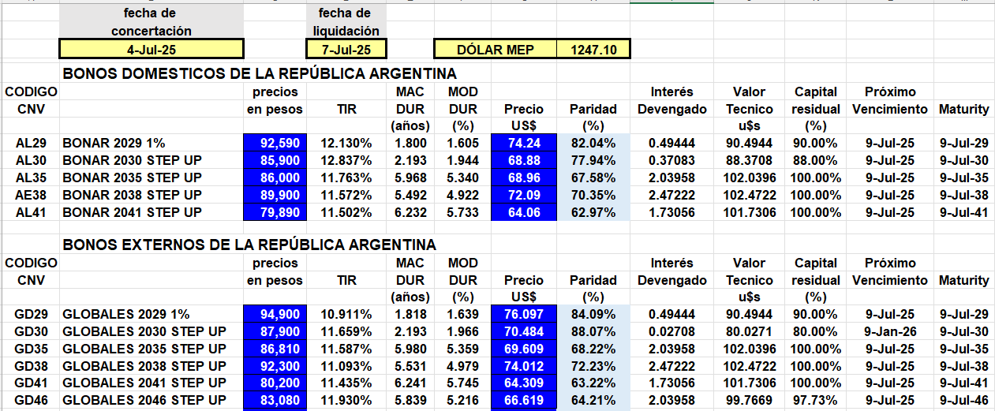

BONOS EN DOLARES COTIZADOS EN DOLARES

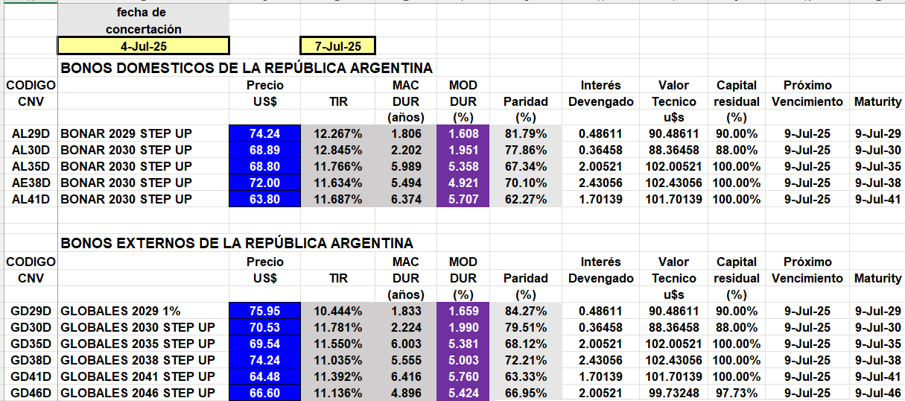

BONOS EN PESOS CON CER

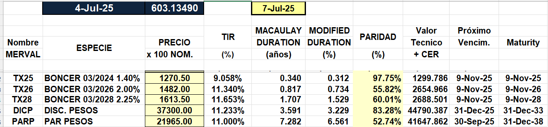

BOPREAL

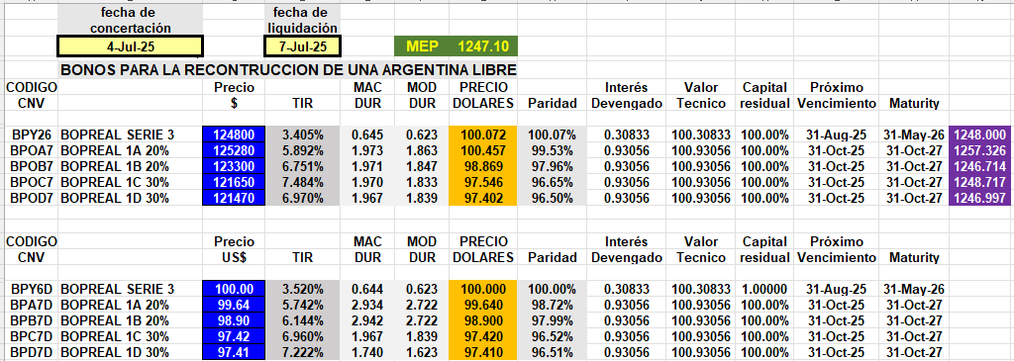

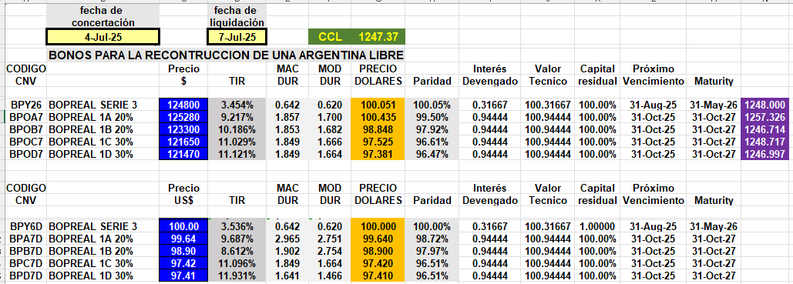

BONOS EN PESOS CUPON FIJO

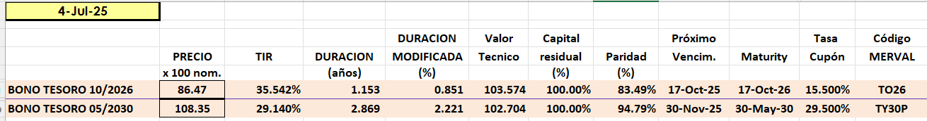

BONO DUAL

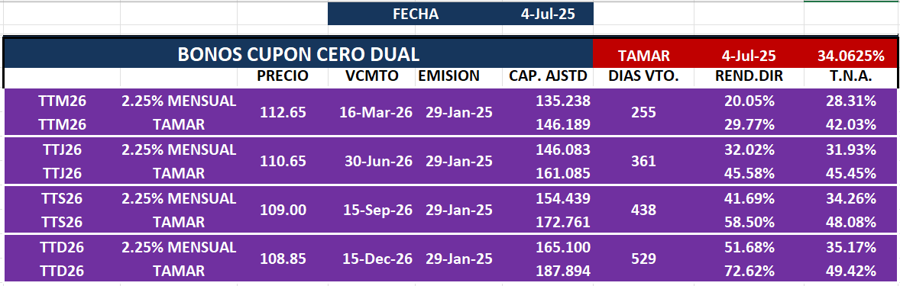

LECAPS

